ACO ShowerDrain Rost/grating 1200x80/ Flag/ V2A/ K3

ACO Haustechnik

Eigenschaften

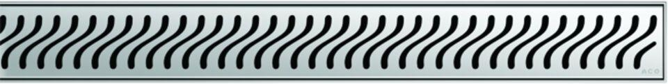

GTIN:

4002626147714

HAN:

0153.73.73